БЕЛОРУССКИЙ ГОСУДАРСТВЕННЫЙ УНИВЕРСИТЕТ
Факультет прикладной математики и информатики
Кафедра технологий программирования

ОТЧЕТ
по лабораторной работе № 5
«Управление инфраструктурой и конфигурацией с использованием Terraform и Ansible»
Студент: группа 13
Худайбердиев Хемраберди

Подготовила: Терех В. С.
Ст. преподаватель кафедры ТП

Минск, 2026
Цель работы
Изучить принципы подхода «Инфраструктура как код» (Infrastructure as Code, IaC) и автоматизации управления конфигурацией серверов. Освоить на практике развертывание, модификацию, параметризацию и удаление контейнерной инфраструктуры с помощью инструмента HashiCorp Terraform, а также автоматизированную настройку управляемых узлов по протоколу SSH с использованием системы управления конфигурациями Ansible.
Задание 1. Основы управления инфраструктурой с Terraform
В рамках первого задания выполняется установка утилиты Terraform в среде WSL (Ubuntu) и прохождение полного жизненного цикла управления локальной контейнерной инфраструктурой Docker: инициализация провайдера, создание контейнера веб-сервера Nginx, изменение сетевых параметров, удаление ресурсов, а также использование входных переменных (variables) и выходных значений (outputs).
1.1. Запуск среды WSL и переход в рабочую директорию
На первом этапе осуществляется запуск подсистемы Windows для Linux (WSL Ubuntu) из командной строки Windows и переход в рабочую папку лабораторной работы.
Использованные команды:
cd "/mnt/c/Users/hemra/Niicpo lab/lab 5/NIiSPO-lab5-gr13-hudayberdiyew"

1.2. Подготовка системы и установка утилиты unzip
Для распаковки архива с бинарным файлом Terraform обновляется индекс пакетов ОС Ubuntu и устанавливается архиватор unzip.
Использованные команды:
sudo apt update && sudo apt install -y unzip

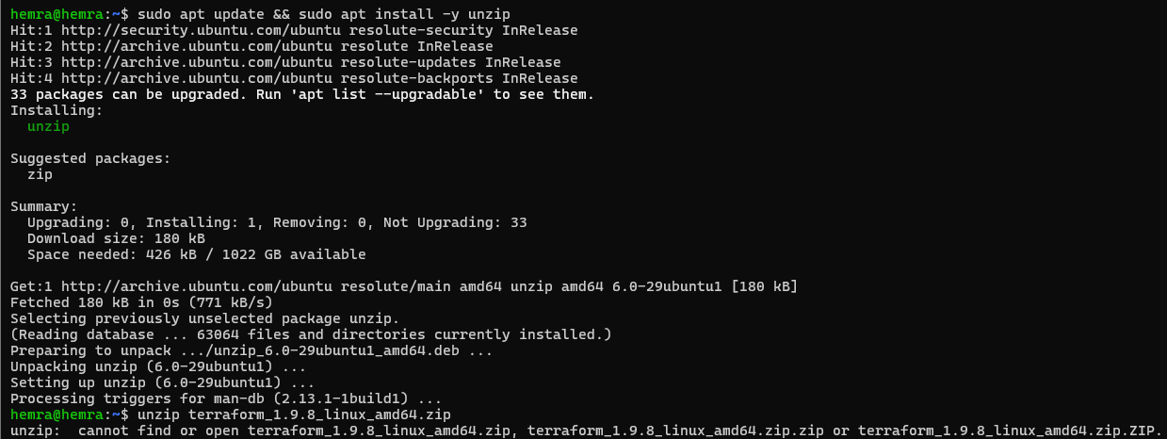

1.3. Загрузка и установка Terraform 1.9.8
С официального сервера релизов HashiCorp загружается архив Terraform версии 1.9.8 для архитектуры linux_amd64. После распаковки исполняемый файл перемещается в системную директорию /usr/local/bin/, и выполняется проверка установленной версии.
Использованные команды:
cd ~
wget https://releases.hashicorp.com/terraform/1.9.8/terraform_1.9.8_linux_amd64.zip
unzip terraform_1.9.8_linux_amd64.zip
sudo mv terraform /usr/local/bin/
terraform -version

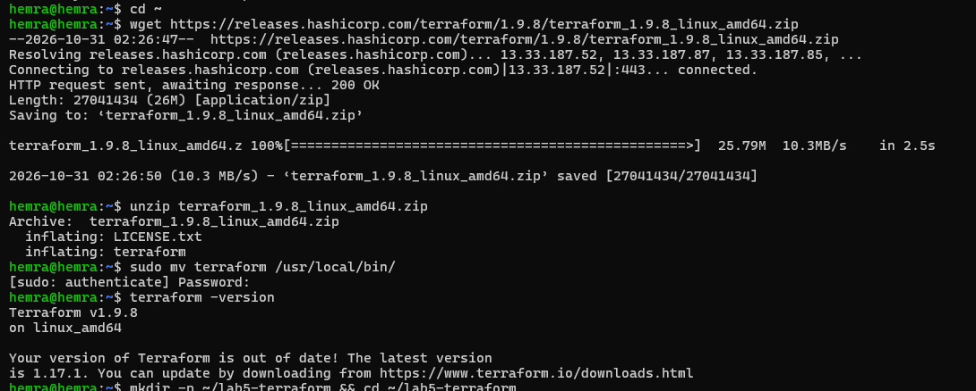

1.4. Создание конфигурации main.tf и инициализация проекта (terraform init)
Создается рабочая директория ~/lab5-terraform и файл конфигурации main.tf, в котором объявляется провайдер kreuzwerker/docker версии ~> 4.2.0, ресурс Docker-образа nginx:latest и ресурс контейнера lab5-terraform-nginx с пробросом внутреннего порта 80 на внешний порт 8085. Команда terraform init инициализирует рабочий каталог и скачивает необходимый плагин провайдера.
Использованные команды:
mkdir -p ~/lab5-terraform && cd ~/lab5-terraform
cat << 'EOF' > main.tf
terraform {
required_providers {
docker = {
source = "kreuzwerker/docker"
version = "~> 4.2.0"
}
}
}
provider "docker" {}
resource "docker_image" "nginx" {
name = "nginx:latest"
keep_locally = true
}
resource "docker_container" "nginx" {
name = "lab5-terraform-nginx"
image = docker_image.nginx.image_id
ports {
internal = 80
external = 8085
ip = "127.0.0.1"
}
}
EOF
terraform init

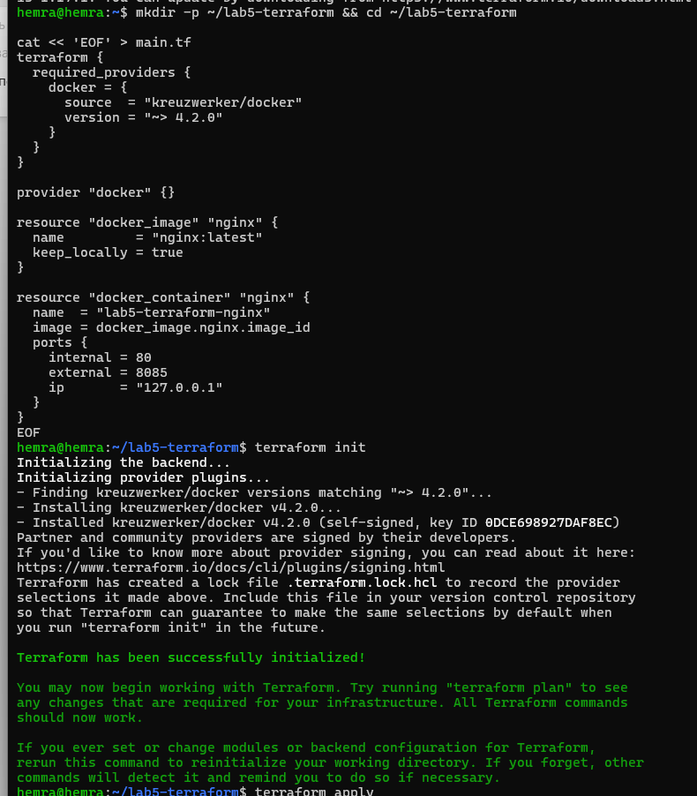

1.5. Развертывание инфраструктуры (terraform apply)
Для предоставления Terraform прав на обращение к локальному демону Docker изменяются права доступа к сокету /var/run/docker.sock. Далее выполняется команда terraform apply. После просмотра плана выполнения и подтверждения (yes) Terraform загружает образ nginx:latest и создает контейнер.
Использованные команды:
sudo chmod 666 /var/run/docker.sock
terraform apply

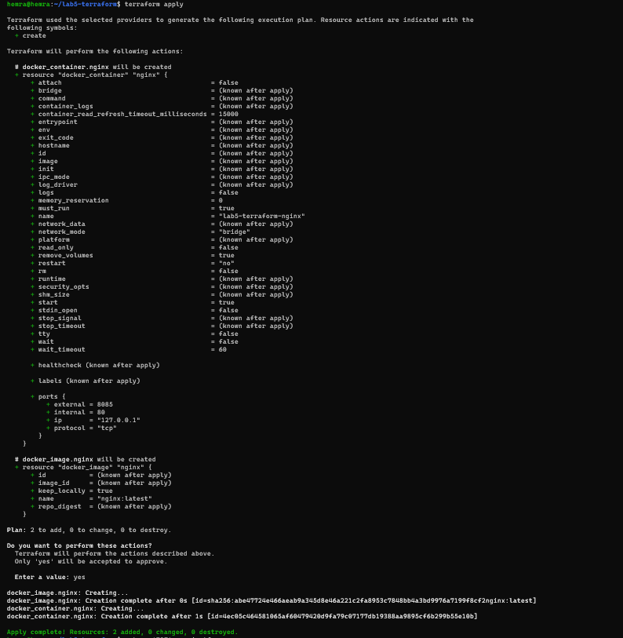

1.6. Проверка работы контейнера Nginx на порту 8085
После завершения развертывания проверяется доступность веб-сервера Nginx в браузере по адресу http://localhost:8085. Отображение приветственной страницы «Welcome to nginx!» подтверждает успешный запуск контейнера.
Адрес проверки в браузере:
http://localhost:8085

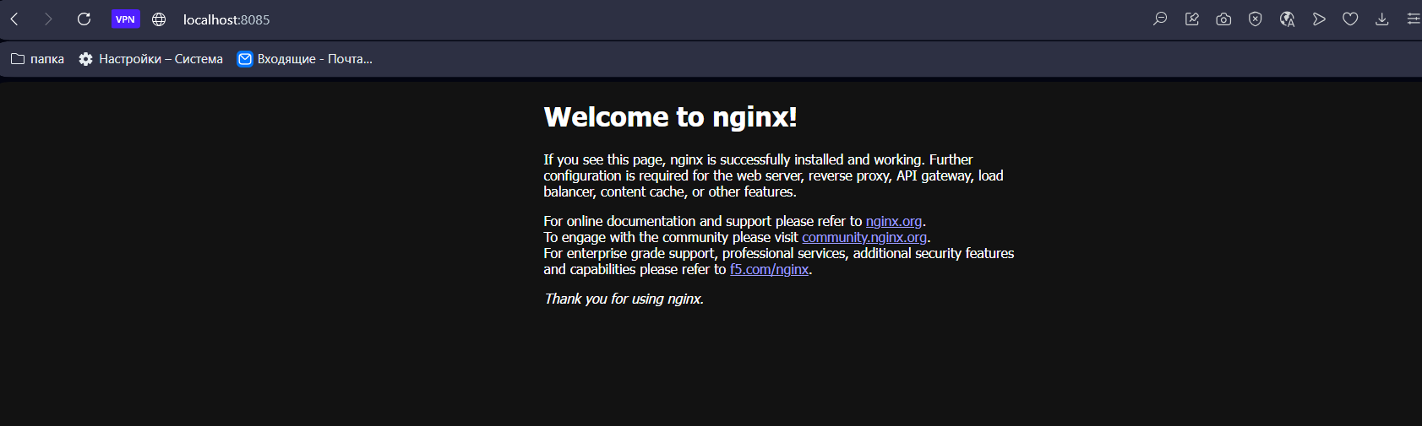

1.7. Изменение инфраструктуры (смена порта на 8086)
Для демонстрации модификации инфраструктуры в файле main.tf внешний порт контейнера (external) изменяется с 8085 на 8086. При повторном выполнении команды terraform apply Terraform обнаруживает расхождение с текущим состоянием, помечает контейнер на пересоздание (external = 8085 -> 8086 # forces replacement), удаляет прежний экземпляр и запускает новый контейнер на порту 8086.
Использованные команды:
cat << 'EOF' > main.tf
terraform {
required_providers {
docker = {
source = "kreuzwerker/docker"
version = "~> 4.2.0"
}
}
}
provider "docker" {}
resource "docker_image" "nginx" {
name = "nginx:latest"
keep_locally = true
}
resource "docker_container" "nginx" {
name = "lab5-terraform-nginx"
image = docker_image.nginx.image_id
ports {
internal = 80
external = 8086
ip = "127.0.0.1"
}
}
EOF
terraform apply

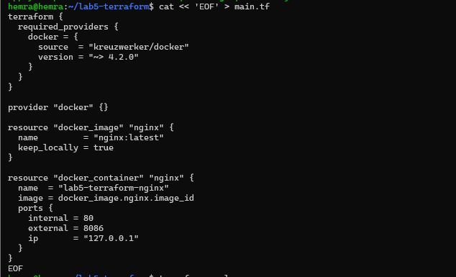

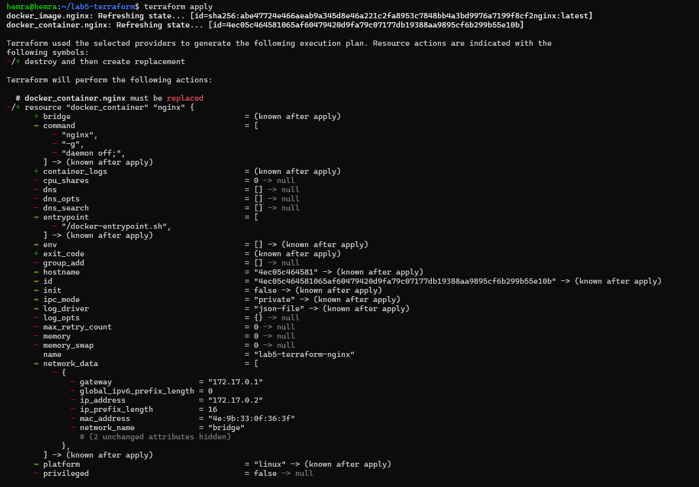
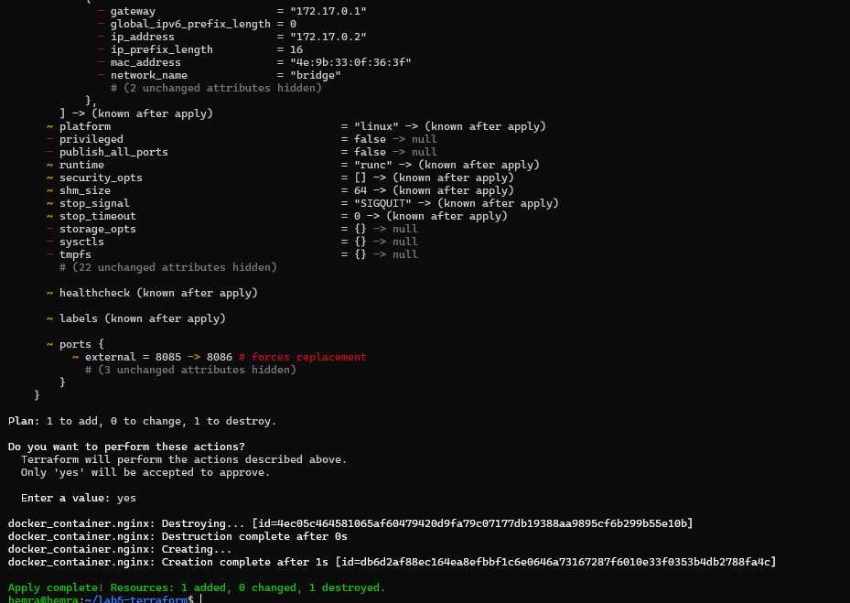

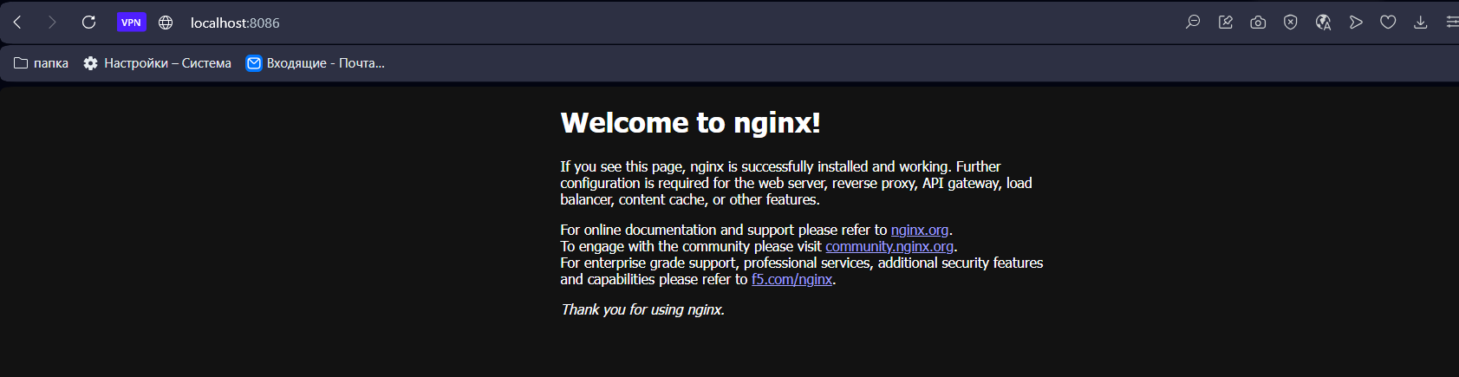

1.8. Удаление инфраструктуры (terraform destroy) и проверка состояния
Для корректного освобождения ресурсов выполняется команда terraform destroy. После подтверждения (yes) оба ресурса (контейнер и образ) удаляются. Затем с помощью команд terraform state list и docker ps -a проверяется отсутствие ресурсов в состоянии Terraform и в списке контейнеров Docker.
Использованные команды:
terraform destroy
terraform state list
sudo docker ps -a --filter "name=lab5-terraform-nginx"

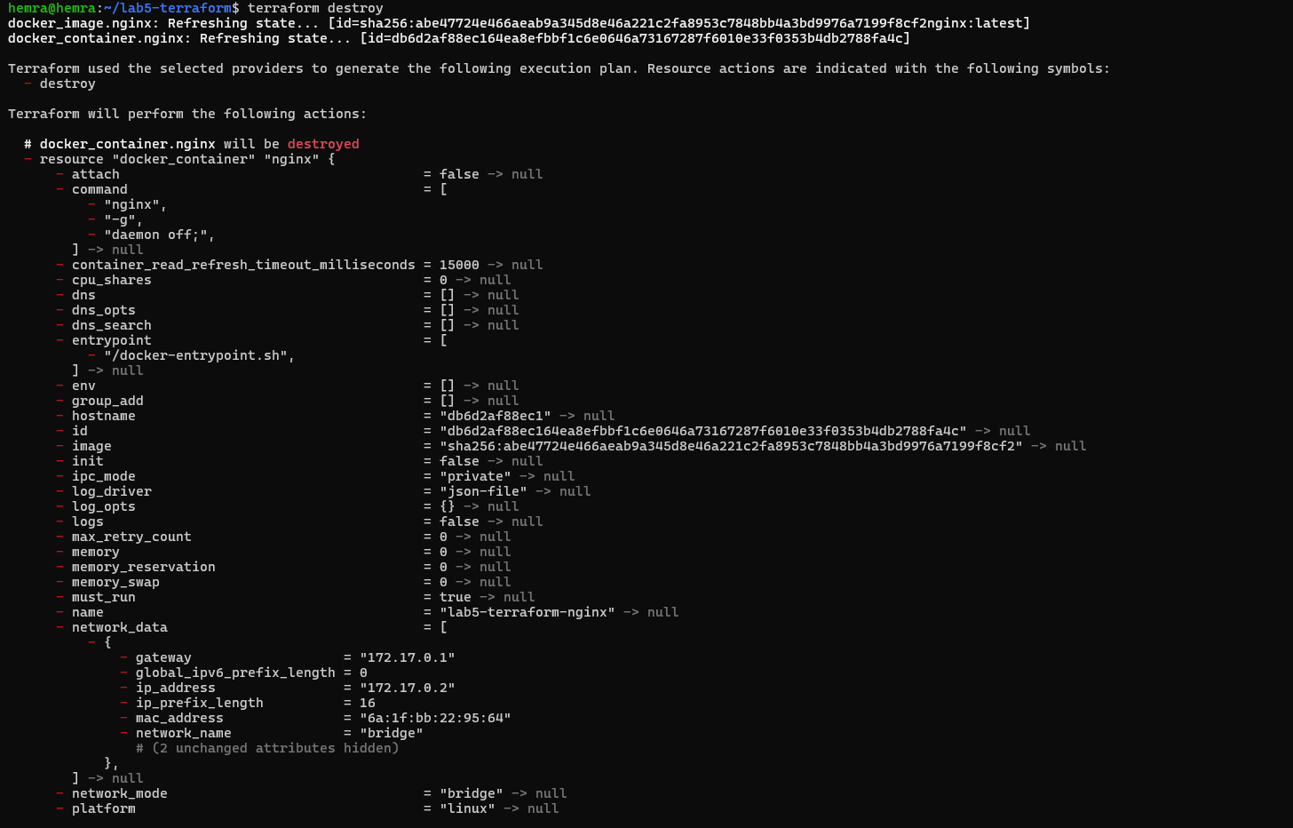

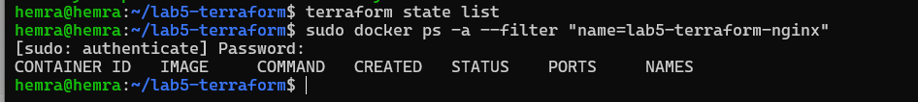
1.9. Использование входных переменных (variables.tf) и выходных значений (outputs.tf)
На заключительном этапе первого задания конфигурация параметризуется: создается файл variables.tf для задания имени контейнера через переменную container_name (по умолчанию ExampleNginxContainer) и файл outputs.tf для вывода идентификаторов созданного контейнера (container_id) и образа (image_id). После запуска terraform apply ресурсы создаются, а в терминале отображаются значения секции Outputs.
Использованные команды:
cat << 'EOF' > variables.tf
variable "container_name" {
description = "Value of the name for the Docker container"
type = string
default = "ExampleNginxContainer"
}
EOF
cat << 'EOF' > outputs.tf
output "container_id" {
description = "ID of the Docker container"
value = docker_container.nginx.id
}
output "image_id" {
description = "ID of the Docker image"
value = docker_image.nginx.id
}
EOF
cat << 'EOF' > main.tf
terraform {
required_providers {
docker = {
source = "kreuzwerker/docker"
version = "~> 4.2.0"
}
}
}
provider "docker" {}
resource "docker_image" "nginx" {
name = "nginx:latest"
keep_locally = true
}
resource "docker_container" "nginx" {
name = var.container_name
image = docker_image.nginx.image_id
ports {
internal = 80
external = 8085
ip = "127.0.0.1"
}
}
EOF
terraform apply

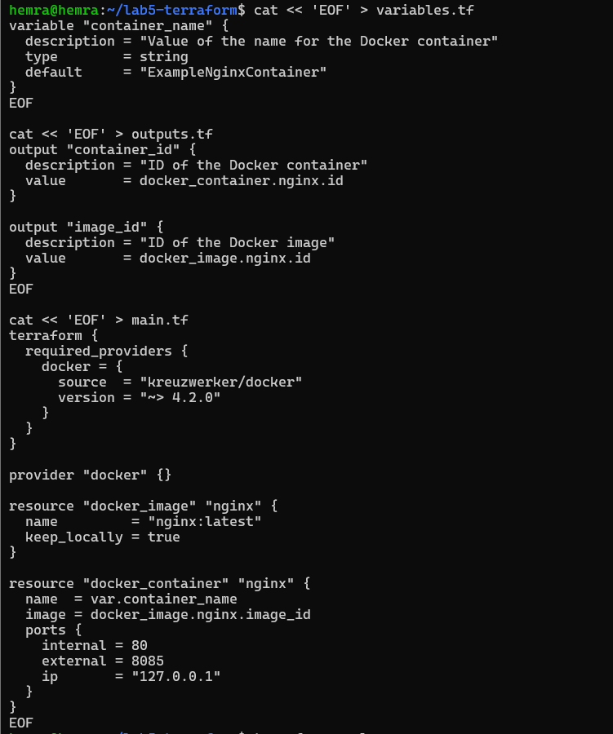
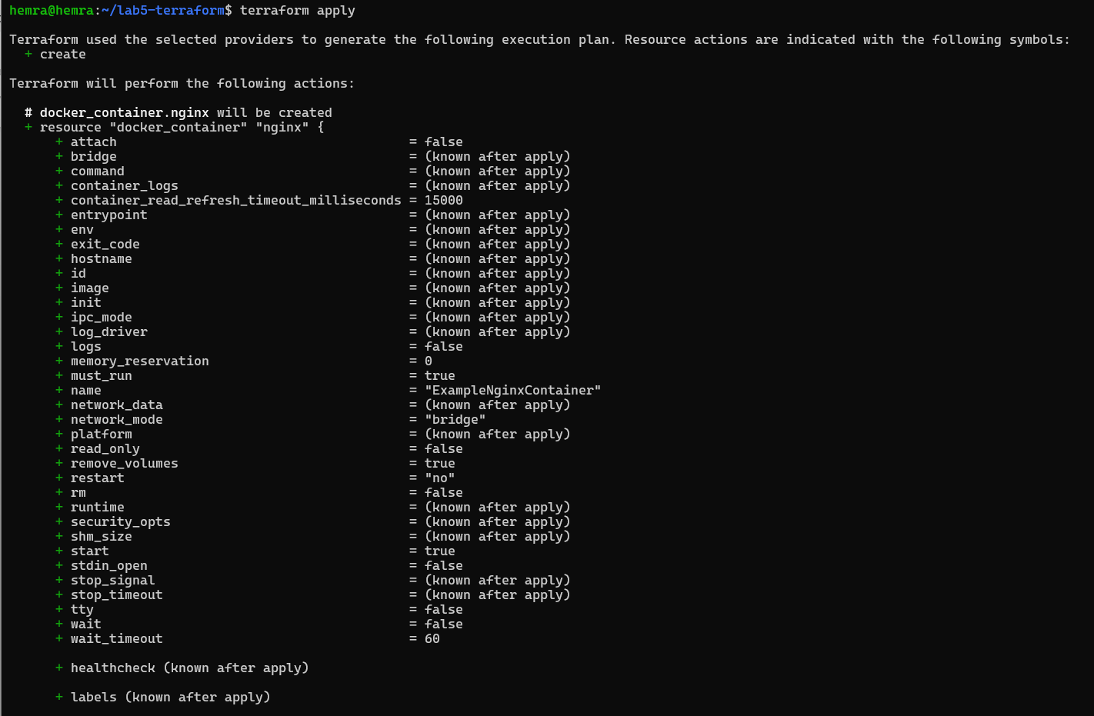
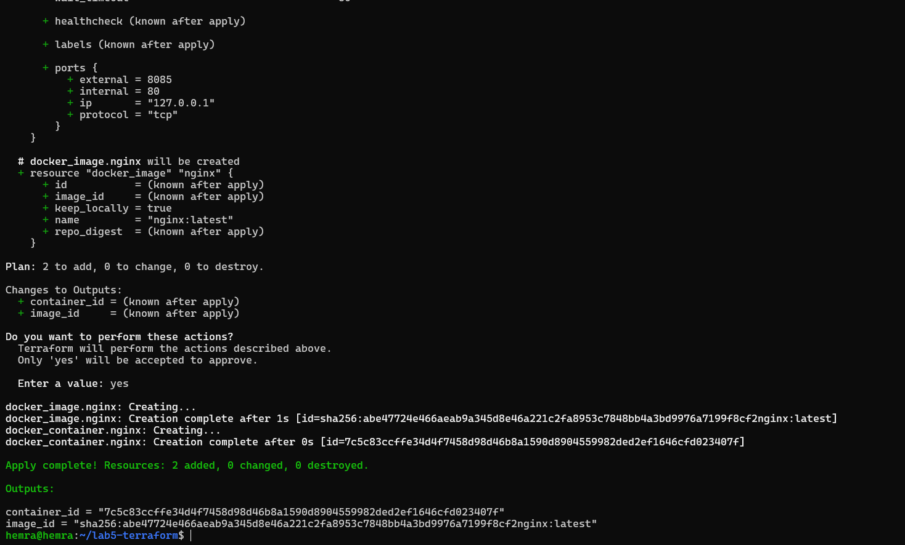

Задание 2. Основы управления конфигурацией с Ansible
Во втором задании изучается автоматизация настройки серверов с помощью инструмента Ansible. Для имитации удаленных узлов поднимаются два Docker-контейнера (server1 и server2) на базе ОС Alpine Linux с запущенным SSH-сервером. Настраивается файл инвентаря (inventory.ini), проверяется связность узлов модулем ping и разрабатывается сценарий (playbook.yml) для пакетной установки программного обеспечения.
2.1. Подготовка целевых контейнеров-серверов и настройка SSH-доступа
В рабочей директории запускаются два контейнера Alpine Linux: server1 (проброс порта 2221->22) и server2 (проброс порта 2222->22) с установкой пакета openssh и разрешением входа суперпользователя root по паролю. Далее для пользователя root на обоих узлах задается пароль password123, а в управляющей системе устанавливается утилита sshpass. Командой docker ps проверяется активный статус обоих серверов.
Использованные команды:
cd "/mnt/c/Users/hemra/Niicpo lab/lab 5/NIiSPO-lab5-gr13-hudayberdiyew"
sudo docker run -d --name server1 -p 2221:22 --hostname server1 alpine:latest sh -c "apk add --no-cache openssh && ssh-keygen -A && sed -i 's/#PermitRootLogin.*/PermitRootLogin yes/' /etc/ssh/sshd_config && /usr/sbin/sshd -D"
sudo docker run -d --name server2 -p 2222:22 --hostname server2 alpine:latest sh -c "apk add --no-cache openssh && ssh-keygen -A && sed -i 's/#PermitRootLogin.*/PermitRootLogin yes/' /etc/ssh/sshd_config && /usr/sbin/sshd -D"
sudo docker exec server1 sh -c "echo 'root:password123' | chpasswd"
sudo docker exec server2 sh -c "echo 'root:password123' | chpasswd"
sudo apt update && sudo apt install -y sshpass
sudo docker ps

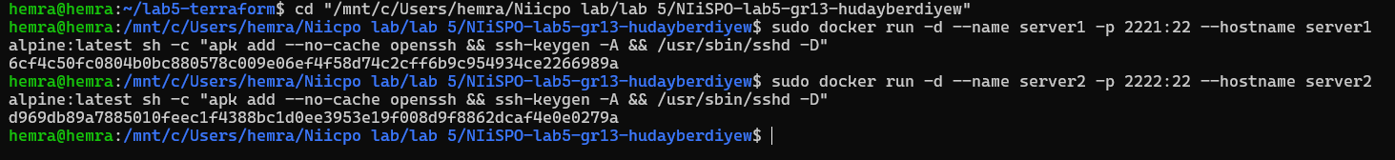
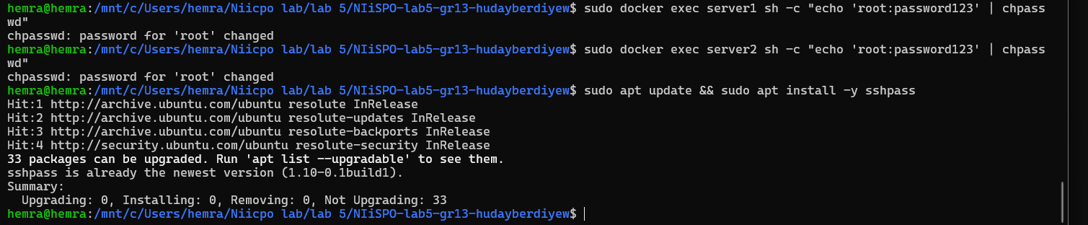
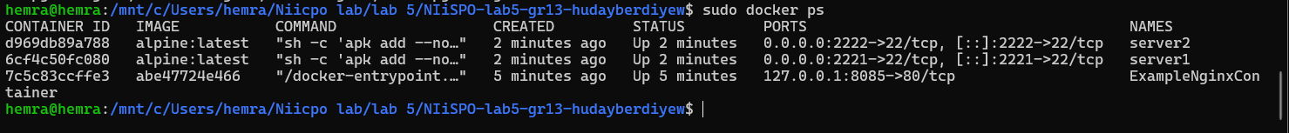
2.2. Создание инвентаря Ansible и проверка связи с узлами (ping)
Создается файл инвентаря inventory.ini с описанием группы [servers], параметров SSH-подключения (хост 127.0.0.1, порты 2221 и 2222, пользователь root и пароль). Для корректного выполнения модулей Ansible внутри минималистичных контейнеров Alpine устанавливается интерпретатор python3. После этого выполняется ad-hoc команда ansible с модулем ping, возвращающая статус SUCCESS и ответ «pong» от обоих серверов.
Использованные команды:
mkdir -p task2_ansible && cd task2_ansible
cat << 'EOF' > inventory.ini
[servers]
server1 ansible_host=127.0.0.1 ansible_port=2221 ansible_user=root ansible_ssh_pass=password123
server2 ansible_host=127.0.0.1 ansible_port=2222 ansible_user=root ansible_ssh_pass=password123
[servers:vars]
ansible_connection=ssh
ansible_ssh_common_args='-o StrictHostKeyChecking=no'
EOF
sudo docker exec server1 apk add --no-cache python3
sudo docker exec server2 apk add --no-cache python3
ansible -i inventory.ini servers -m ping

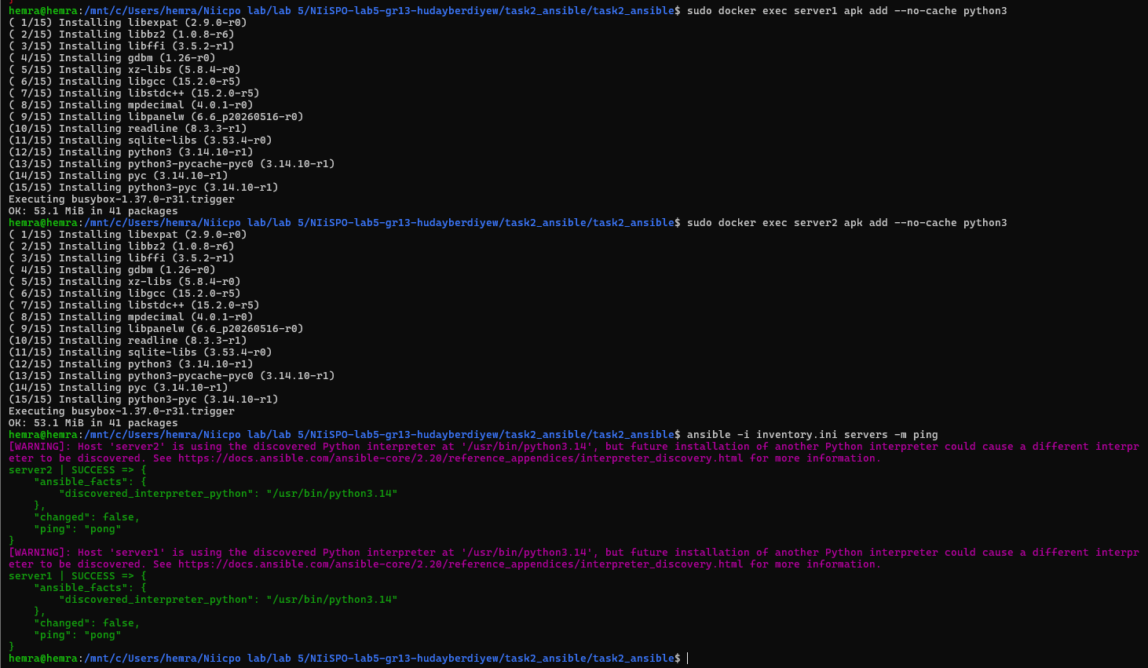

2.3. Разработка и выполнение сценария конфигурации (playbook.yml)
Создается сценарий playbook.yml, который с помощью модуля apk обновляет кэш пакетов и устанавливает утилиты curl и nano на все серверы группы servers. Запуск сценария осуществляется командой ansible-playbook -i inventory.ini playbook.yml. В итоговой сводке PLAY RECAP фиксируется успешное выполнение (ok=2, changed=1, failed=0).
Использованные команды:
cat << 'EOF' > playbook.yml
---
- name: Install essential packages on servers
hosts: servers
tasks:
- name: Update repository cache and install packages
apk:
name:
- curl
- nano
state: present
update_cache: yes
EOF
ansible-playbook -i inventory.ini playbook.yml

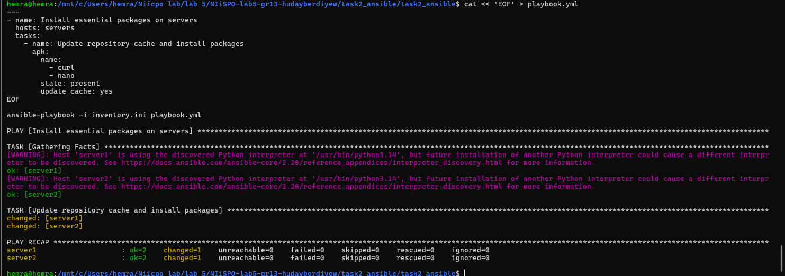

2.4. Верификация установленных пакетов на управляемых серверах
На завершающем этапе с помощью ad-hoc команд Ansible на обоих серверах запрашиваются версии установленных программ (curl --version и nano --version). Оба узла возвращают корректную информацию о версиях (curl 8.23.0 и GNU nano 9.3), что подтверждает успешную автоматическую настройку серверов.
Использованные команды:
ansible -i inventory.ini servers -a "curl --version"
ansible -i inventory.ini servers -a "nano --version"

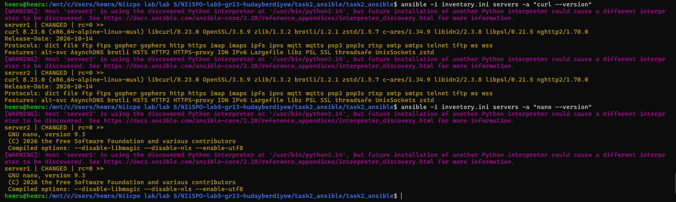

Контрольные вопросы
1. Для каких задач применяется Ansible?
Ansible применяется для автоматизации конфигурации и управления серверами, развертывания приложений (CI/CD), управления облачной инфраструктурой, оркестрации сложных многоуровневых развертываний, обеспечения безопасности и соблюдения стандартов конфигурации (compliance) без необходимости установки агентов на целевые узлы.
2. Какие способы управления серверами применяются в Ansible?
В Ansible применяются два основных способа управления:
1) Ad-hoc команды — выполнение разовых одиночных команд в терминале для быстрого решения задач (например, проверка связи через ping или перезагрузка).
2) Плейбуки (Playbooks) — декларативные сценарии на языке YAML, описывающие многошаговую последовательность задач для автоматизации масштабных конфигураций и развертываний.
3. Что входит в состав файла Ansible playbook?
Файл Ansible playbook (написанный в формате YAML) состоит из:
- Списка плей (plays), каждый из которых нацелен на определенную группу хостов (hosts).
- Переменных (vars), определяющих параметры выполнения.
- Списка задач (tasks), состоящих из вызовов модулей Ansible (например, apk, apt, template, service) с аргументами.
- Обработчиков (handlers), выполняемых по триггеру (notify) в случае изменения конфигурации.
4. Что такое группы узлов (хостов) в Ansible?
Группы узлов (хостов) — это логические объединения целевых серверов в файле инвентаризации (inventory), которые позволяют применять одни и те же настройки, плейбуки или задачи сразу к целому набору машин (например, [servers], [webservers], [databases]).
5. Как одной командой выполнить ping группы узлов (хостов)?
Для этого используется специальная (ad-hoc) команда Ansible с указанием файла инвентаря (-i), имени группы (или 'all') и модуля (-m ping):
ansible -i inventory.ini servers -m ping
6. Что такое роль Ansible?
Роль Ansible (Ansible Role) — это стандартизированная структура директорий и файлов для организации плейбуков, переменных, шаблонов, файлов и задач в виде самостоятельных переиспользуемых модулей. Роли позволяют легко делиться кодом автоматизации и поддерживать порядок в больших проектах.
7. Что такое файл инвентаризации Ansible и как он используется?
Файл инвентаризации (Inventory, например, inventory.ini или hosts.yml) — это файл, в котором перечисляются IP-адреса или доменные имена управляемых серверов, их параметры подключения (порты, пользователи, ключи, пароли), а также группировка хостов. Ansible использует его для определения того, к каким именно узлам применять команды и плейбуки.
8. Что такое специальная команда Ansible?
Специальная команда (Ad-hoc command) — это разовая команда, выполняемая из командной строки Ansible без написания плейбука. Она используется для быстрого выполнения простых задач на целевых узлах (например, проверки связи, перезагрузки сервисов, копирования файлов или установки мелких пакетов).
9. Как перезапустить службу с помощью Ansible?
Для перезапуска службы используется встроенный модуль service (или systemd), в котором указывается имя службы и состояние restarted:
- name: Restart nginx
service:
name: nginx
state: restarted
10. Что такое Hashicorp Terraform?
HashiCorp Terraform — это инструмент с открытым исходным кодом для декларативного описания и управления инфраструктурой (Infrastructure as Code). Он позволяет создавать, изменять и безопасно удалять ресурсы в различных облачных провайдерах и локальных системах (Docker, AWS, Yandex.Cloud и др.) с помощью конфигурационных файлов.
11. Что такое инфраструктура как код (Infrastructure as code — IaC)?
Инфраструктура как код (IaC) — это подход к управлению и описанию вычислительной инфраструктуры (серверов, сетей, хранилищ, контейнеров) с помощью машиночитаемых конфигурационных файлов (кода), а не через ручное взаимодействие с графическим интерфейсом или консолью. Это обеспечивает повторяемость, версионирование и автоматизацию развертывания.
12. Как установить Terraform?
Terraform устанавливается путем скачивания официального бинарного архива для соответствующей операционной системы с сайта HashiCorp, его распаковки и перемещения исполняемого файла в системную директорию (например, /usr/local/bin/ в Linux), после чего проверяется командой terraform -version.
13. Что такое провайдер (поставщик) в Terraform?
Провайдер (Provider) в Terraform — это плагин, который отвечает за взаимодействие с конкретным API облачного провайдера, системы виртуализации или сервиса (например, AWS, Docker, Kubernetes, GitHub). Провайдер транслирует декларативный код Terraform в вызовы API для создания и управления ресурсами.
14. Объясните базовую структуру файла конфигурации Terraform.
Базовый файл конфигурации (обычно main.tf) состоит из блоков:
- terraform {} — настройка версий и необходимых провайдеров.
- provider "name" {} — блок настройки конкретного провайдера.
- resource "type" "name" {} — декларативное описание создаваемого объекта инфраструктуры.
- variable {} — входные параметры.
- output {} — выходные данные после развертывания.
15. Что такое файл состояния Terraform?
Файл состояния Terraform (terraform.tfstate) — это JSON-файл, в котором Terraform хранит актуальное сопоставление реальной инфраструктуры с ее конфигурационным кодом. Он используется для отслеживания метаданных ресурсов, сопоставления зависимостей и ускорения последующих планов (terraform plan).
16. Для чего нужна terraform destroy команда?
Команда terraform destroy предназначена для полного удаления всей инфраструктуры, которая описана в текущей конфигурации Terraform и отслеживается в файле состояния, с целью освобождения ресурсов.
17. Что такое состояние в terraform.
Состояние (State) в Terraform — это внутреннее хранилище данных (файл terraform.tfstate), отражающее текущее реальное положение дел и характеристики созданных инфраструктурных ресурсов. Состояние необходимо Terraform для понимания того, какие ресурсы нужно создать, обновить или удалить при изменении кода.
18. Как определить зависимости в Terraform?
Зависимости в Terraform бывают двух типов:
1) Неявные (Implicit) — Terraform автоматически определяет их на основе ссылок между ресурсами (например, когда свойство одного ресурса ссылается на атрибут другого через expression вроде image = docker_image.nginx.image_id).
2) Явные (Explicit) — задаются вручную с помощью специального параметра depends_on = [resource_type.resource_name] для принудительного порядка создания ресурсов.

